第一步：
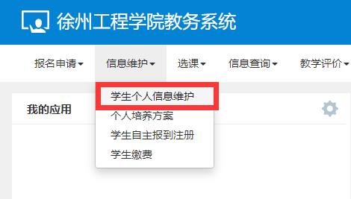

第二步：
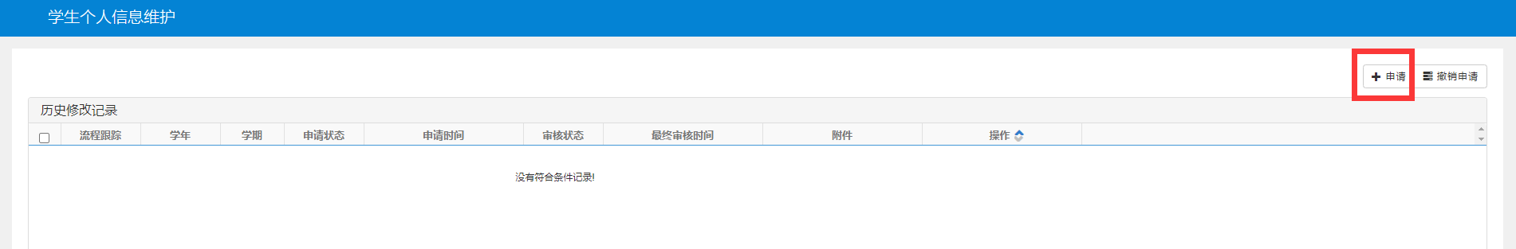

第三步：一定要点击上传入学前照片
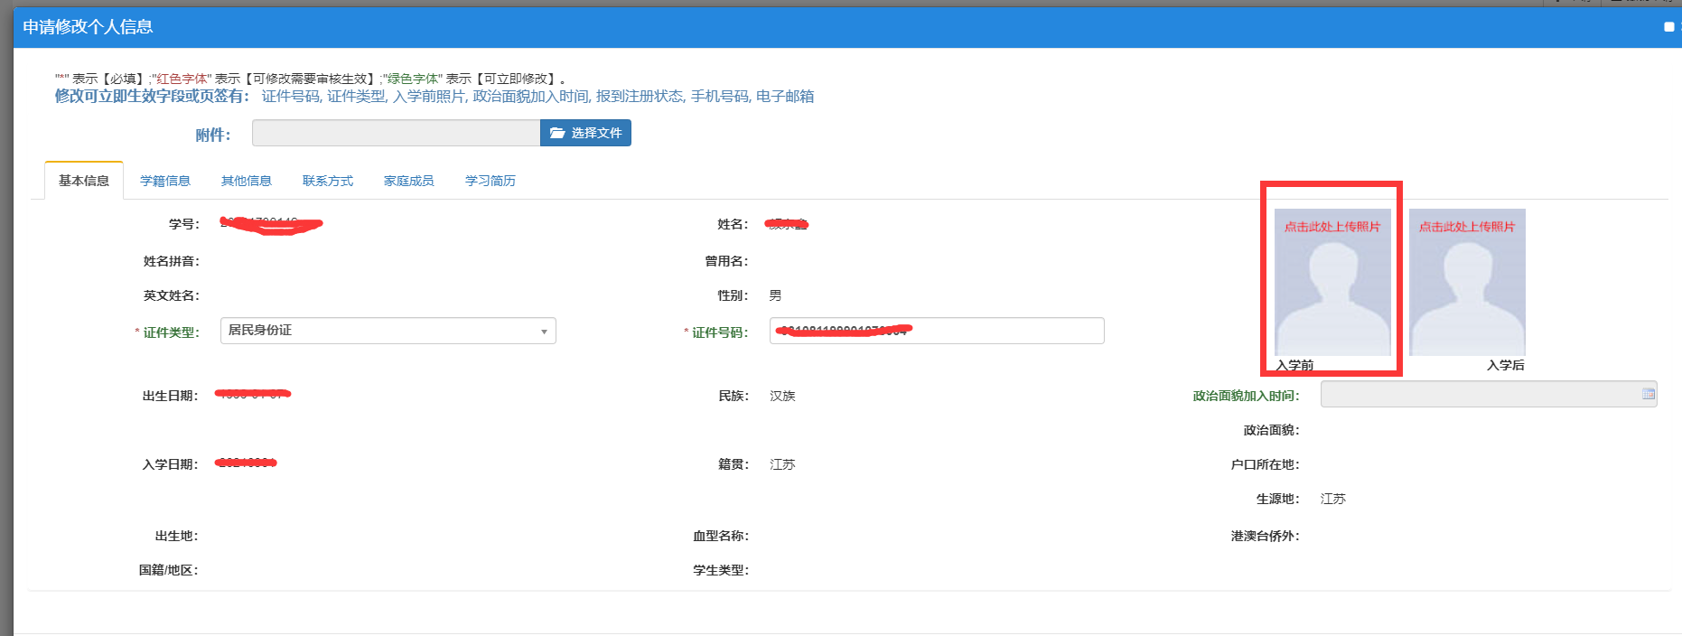

教务处会在9月22日下午进行照片的二次导入，请缺照片的同学们及时上传照片！

